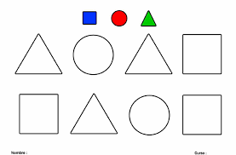

-. Pinta de acuerdo al modelo entregado.

